知识点
- GetCharacterMovement()->bOrientRotationToMovement = true;表示角色朝向速度的方向
- GetCharacterMovement()->RotationRate = FRotator(0.f, 500.f, 0.f);表示每秒可以yaw可以转的角度，这里是500°。

Input Binding Process
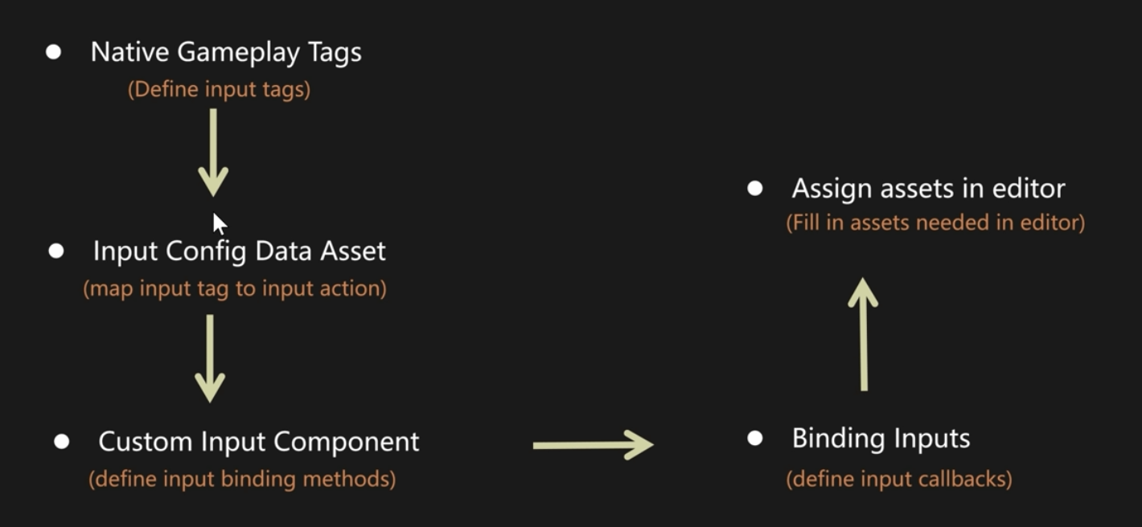
通过编辑器的方式添加GameplayTags
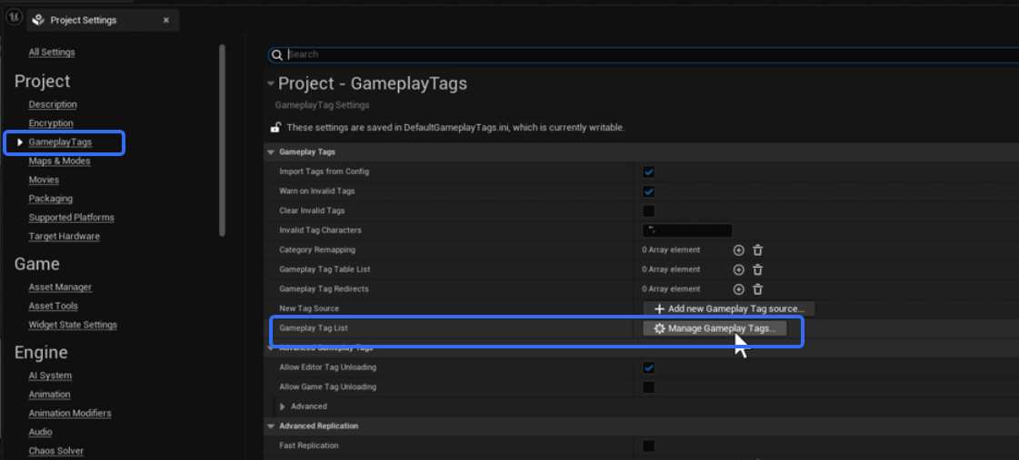
通过c++代码添加GameplayTags
- 首先选择建立一个Node，如下图显示的一样，不要选择错误了节点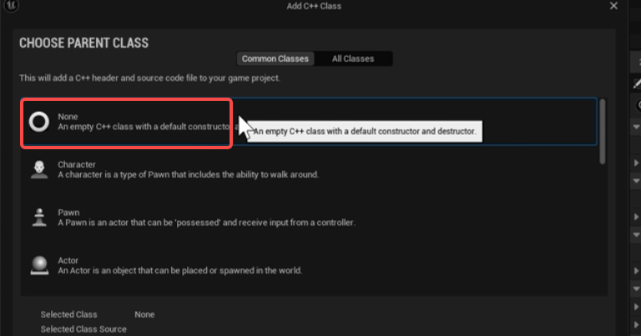
- 删除c++文件.h和.cpp的所有内容。
- 在头文件开始添加如下的内容
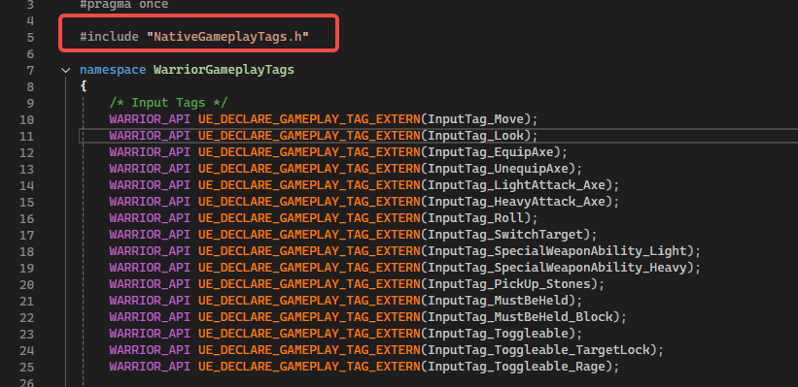
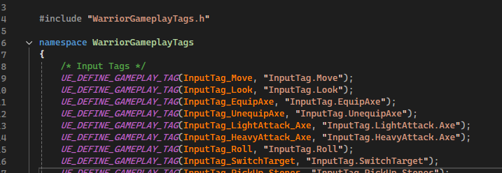
- 需要在配置***.build.cs文件添加上对GameplayTags的包含
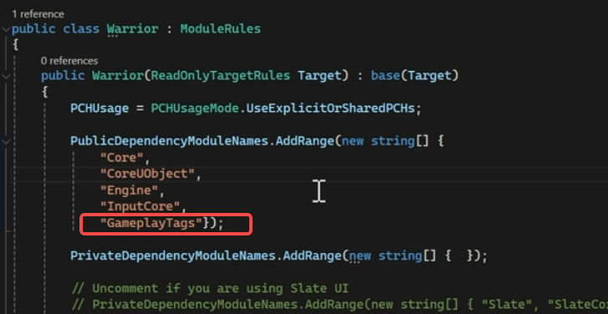
Input Config DataAsset的配置
- 首先要建立相关的代码，如下图选择建立的类
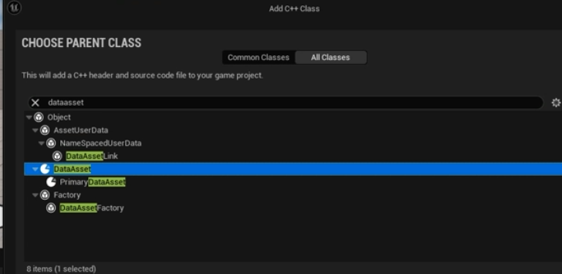
- 在建立的.h头文件中添加如下的结构，添加了UInputAction,需要在*.build.cs文件里面添加上EnhancedInput的支持，否者编译错误
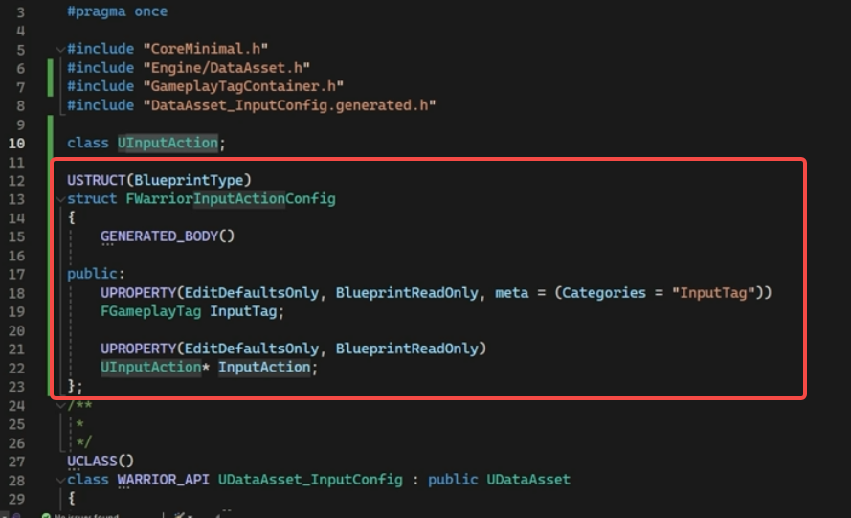
- 在UDataAsset_InputConfig这个自己建立的类输入下面的代码，把建立的FWarriorInputActionConfig这个结构放到这个类的成员下面。
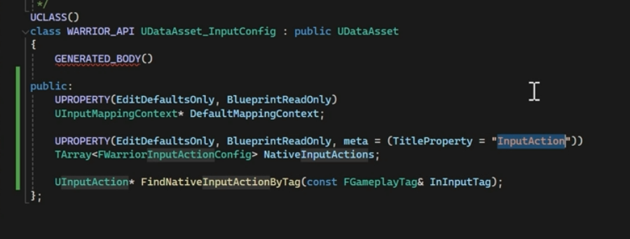
- 使用这个UDataAsset_InputConfig，如下图所以，在Miscellaneous->DataAsset,关联的视频章节(2 - Set Up Hero Character->6 -Input Config Data Asset)
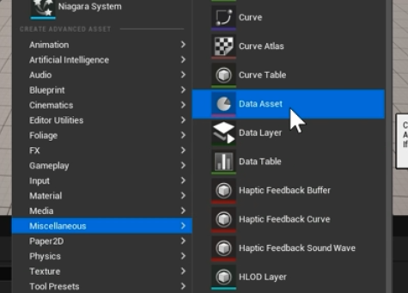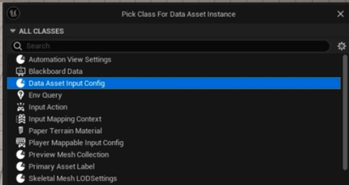
然后打开就可以看到我们这个UDataAsset_InputConfig的内容了。
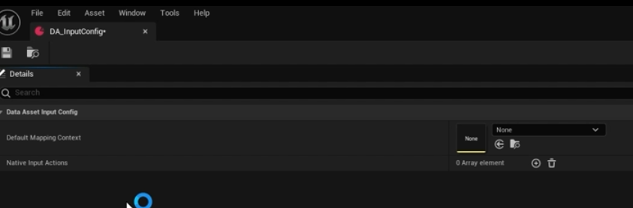
Custom Input Component
- 需要建立一个继承UEnhancedInputComponent的类，下面的代码是大概的实现
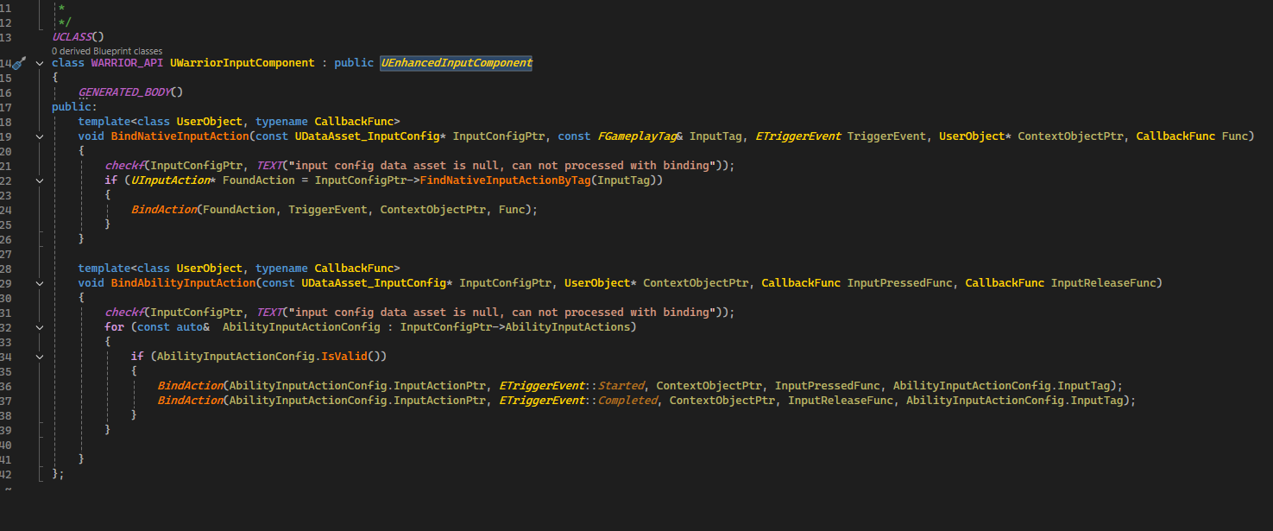
然后需要在编辑器里面指定使用自定义的输入类
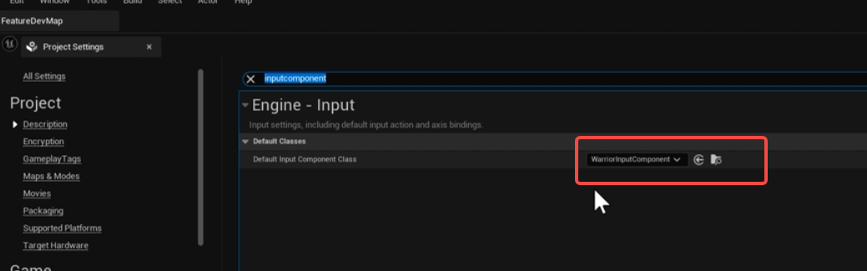
Binding Inputs(关联的视频2 - Set Up Hero Character->8 -Binding Input)
- 在WarriorHerocharacter的类中，重载void SetupPlayerInputComponent(class UInputComponent* PlayerInputComponent) override;这个接口，这个接口的内容如下
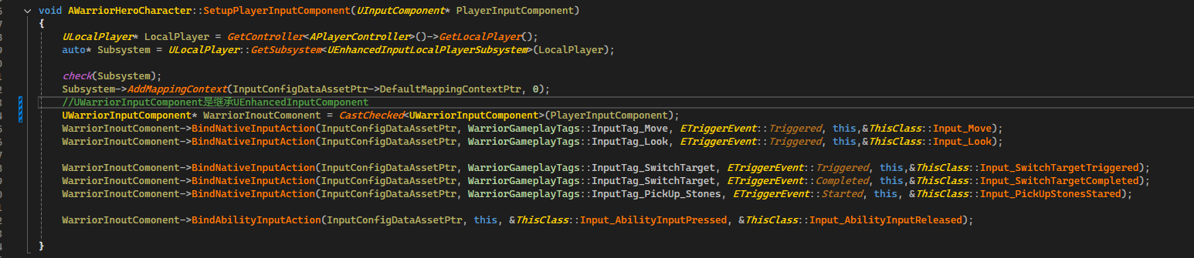
然后需要绑定的函数Input_Move和Input_Look的接口如下，这样就可以实现输入的控制了。
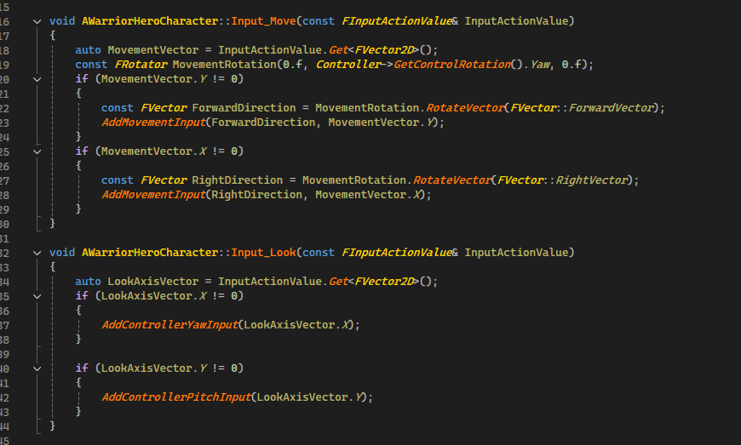

属性的说明
- VisibleAnywhere:可以在虚幻编译器和蓝图中看见，但是不能改变，也就是只读。在蓝图里面只能Get,不能Set。不能与EditAnywhere/EditDefaultsOnly/EditInstanceOnly同时出现。
- EditDefaultsOnly:只能改蓝图/资产默认值，不能在关卡里面在修改了，与BlueprintReadWrite一起使用时，在蓝图里面可以Set,但是在面板里面还是无法修改。没有任何说明，蓝图不可以见，只能在编辑器可以看见。
- EditInstanceOnly:只能改关卡实例，不能改蓝图默认值。打开蓝图的ClassDefaults面板时灰色，但是蓝图拖到关卡后，Details的面板可以正常编辑。如果同时写了BlueprintReadWrite，图标里面可以Get和Set。

类的结构层次图
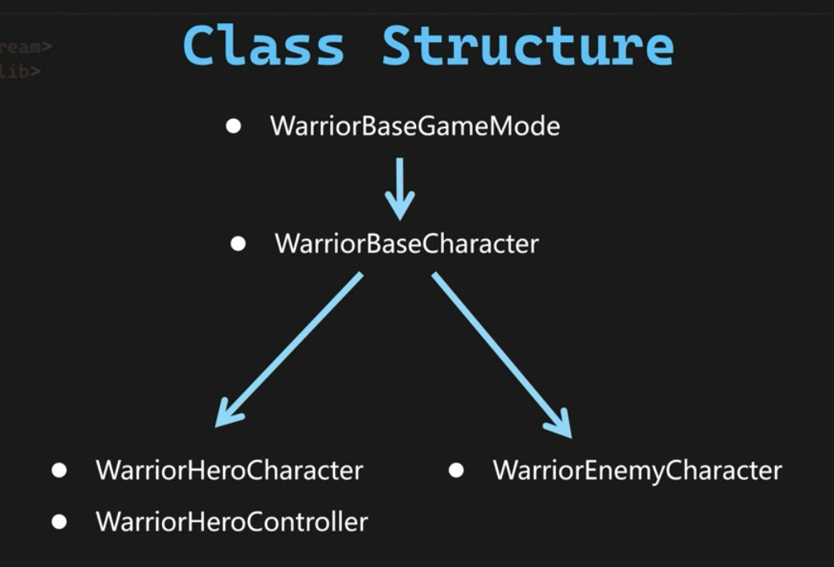
bCanEverTick和bStartWithTickEnabled的作用
AWarriorBaseCharacter::AWarriorBaseCharacter()
{
// Set this character to call Tick() every frame. You can turn this off to improve performance if you don't need it.
//关闭Tick的调用，永久关闭,调用SetActorTickEnabled无法让Tick支持
PrimaryActorTick.bCanEverTick = false;

//在spaw的时候关闭Tick，可以通过SetActorTickEnabled来开启。
PrimaryActorTick.bStartWithTickEnabled = false;

//模型本身不接收贴花的投射
GetMesh()->bReceivesDecals = false;
}
摄像机的设置
UPROPERTY(VisibleAnywhere, BlueprintReadOnly, Category = "Camera", meta = (AllowPrivateAccess = "true"))
USpringArmComponent* CameraBoomPtr;//摄像机的手臂

UPROPERTY(VisibleAnywhere, BlueprintReadOnly, Category = "Camera", meta = (AllowPrivateAccess = "true"))
UCameraComponent* FollowCameraPtr;//摄像机组件
建立摄像机的代码
CameraBoomPtr = CreateDefaultSubobject<USpringArmComponent>(TEXT("CameraBoomPtr"));
CameraBoomPtr->SetupAttachment(GetRootComponent());
CameraBoomPtr->TargetArmLength = 200.f;
CameraBoomPtr->SocketOffset = FVector(0.f, 55.f, 65.f);
CameraBoomPtr->bUsePawnControlRotation = true; //让摄像机的弹簧臂跟着ControlRotation,不受角色的世界朝向。

FollowCameraPtr = CreateDefaultSubobject<UCameraComponent>(TEXT("FollowCameraPtr"));
FollowCameraPtr->SetupAttachment(CameraBoomPtr, USpringArmComponent::SocketName);
FollowCameraPtr->bUsePawnControlRotation = false;//关闭，避免画面抖动，因为已经挂在弹簧臂下了。

Controller的设置
bUseControllerRotationPitch = false;
bUseControllerRotationRoll = false;
bUseControllerRotationYaw = false;
这3个变量是表示character是否使用PlayerController的方向。

---------------------------------------------------------------------------------------------------------------------------------

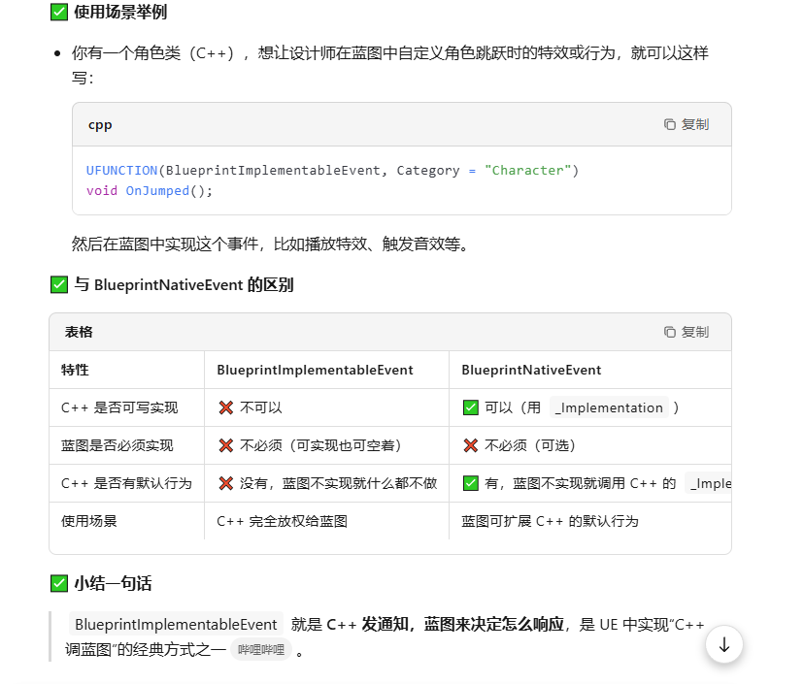
-----------------------------------------------------------------------------------------------------------------------
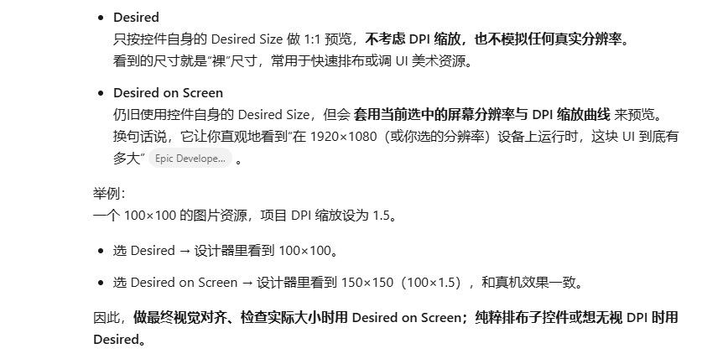

IMC_** 对应InputMapContext,
IA_*** 对应InputAction,
ABP_**对应动画蓝图，
BP_**对应蓝图，
WBP_**对应Widget
GE_** 对应游戏效果GameplayEffect
AN_是游戏动画通知的缩写(通过选择BlueprintClass->AnimNotify类)

1.添加event一定要点到这个事件名称所对应到的红框内，不然弹不出addEvent菜单的

在Unreal Engine（UE，虚幻引擎）中，​​GAS​​ 和 ​​ASC​​ 是与游戏玩法系统（尤其是角色技能/能力管理）密切相关的两个核心概念，以下是具体解释：

​​1. GAS：Gameplay Ability System（游戏玩法能力系统）​​
GAS 是 UE 提供的一套​​结构化、可扩展的游戏玩法逻辑框架​​，主要用于管理角色的​​技能（Ability）​​、​​属性（Attribute）​​、​​状态效果（Gameplay Effect）​​以及它们之间的交互逻辑。它专为复杂游戏（如动作RPG、MOBA、战术游戏）设计，解决了传统代码直接管理技能时容易出现的耦合度高、难以维护等问题。

GAS 的核心功能：
​​能力（Ability）​​：定义角色的具体技能（如攻击、跳跃、治疗），支持激活条件（如冷却时间、资源消耗）、输入触发、网络同步等。
​​属性（Attribute）​​：角色的基础数值（如生命值、魔力值、攻击力），通过“属性集（Attribute Set）”管理，支持动态修改（如增益/减益）和事件监听（如数值变化时触发回调）。
​​游戏效果（Gameplay Effect）​​：描述对属性或状态的修改（如持续伤害、移速提升、沉默），支持持续时间、周期性生效、叠加规则等。
​​标签（Tag）​​：用于快速标记状态（如“正在施法”“被控制”），实现逻辑条件判断（如“被控制时无法释放技能”）。
​​2. ASC：Ability System Component（能力系统组件）​​
ASC 是 GAS 框架中的​​核心组件​​，必须附加到使用 GAS 的 Actor（如角色、NPC）上。它的作用是​​协调和管理该 Actor 与 GAS 相关的所有元素​​（能力、属性、效果），是 GAS 逻辑运行的“容器”。

ASC 的核心职责：
​​注册与管理能力​​：存储并管理该 Actor 可用的所有 Gameplay Ability（通过 UAbilitySystemComponent::GiveAbility 绑定）。
​​处理输入与触发​​：监听输入事件（如按键），触发对应 Ability 的激活（需配合 AbilityTask 实现具体逻辑）。
​​属性与效果的生命周期管理​​：负责属性值的修改、效果的施加/移除，并同步状态变化（如网络游戏中同步属性值给客户端）。
​​事件调度与回调​​：通过委托（Delegate）暴露关键事件（如属性变化、能力激活完成），允许开发者自定义逻辑。
​​总结​​
简单来说，​​GAS 是一套完整的游戏玩法能力管理框架​​，而 ​​ASC 是 GAS 在具体 Actor 上的“运行载体”​​，负责落地执行 GAS 设计的各项逻辑。两者结合使用，能高效管理复杂的角色技能和状态系统，尤其适合需要高扩展性、网络同步的游戏项目（如多人在线角色扮演游戏）。

建立一个AnimationBlueprint的template,下面是步骤
1.
2.
3.
然后点击EventGraph,实现下面的蓝图
使用的时候选择

1.让人物移动的时候镜头不要转动，可以去掉红框中的勾选，记住是在SrpingArm节点下面勾选
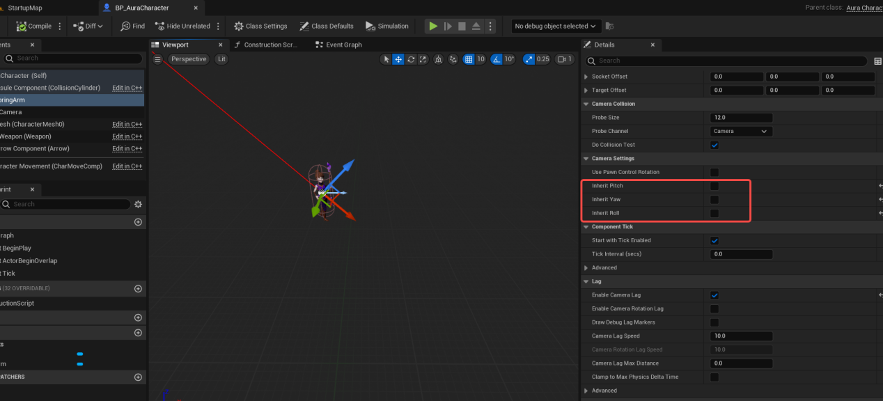

然后在选择一个skeleton和我们建立的ABP_Enemy模板

